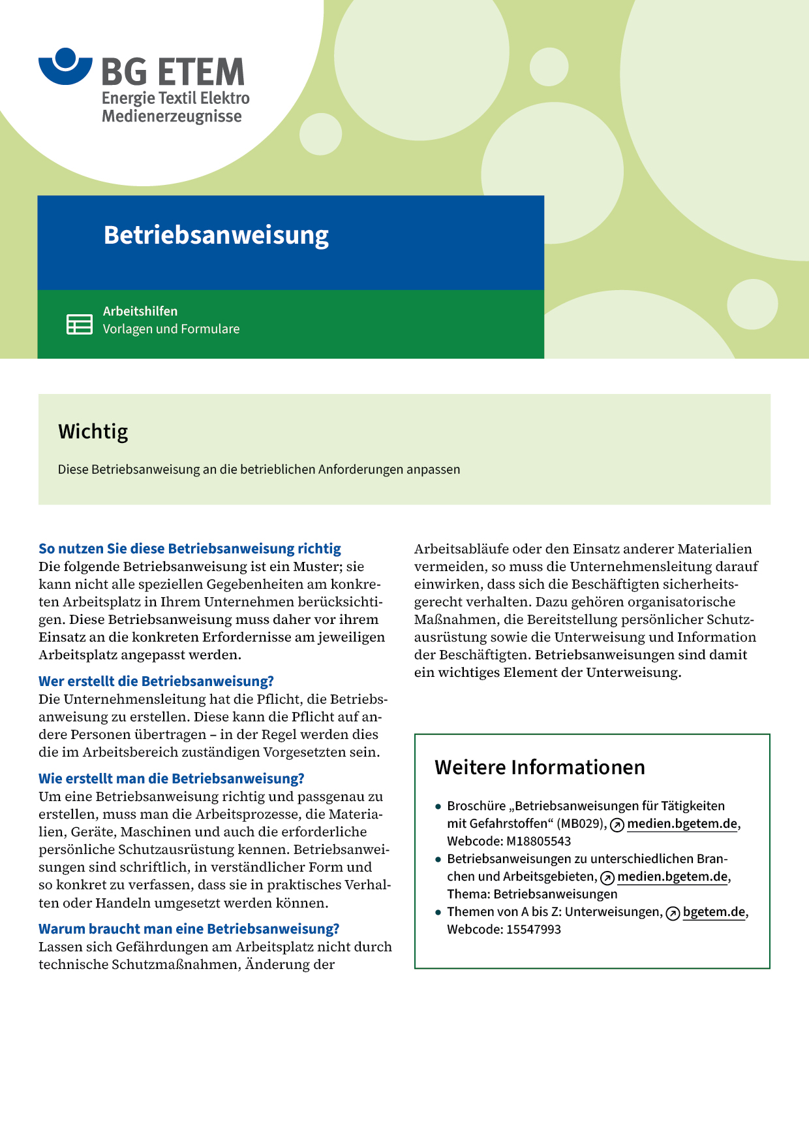

|  |  |  |  |  |
| --- | --- | --- | --- | --- |
| Firma:  Arbeitsbereich:  Verantwortlich:  Unterschrift | | Betriebsanweisung  GEM. § 14 GEFSTOFFV  Diese Muster-Betriebsanweisung muss vor Verwendung an die tatsächlichen  Betriebsverhältnisse angepasst werden.  Arbeitsplatz: Schuh- und Orthopädieschuhmacher  Tätigkeit: Schuhfertigung | Stand:  B077 | |
| Gefahrstoffbezeichnung | | | | |
| Polyurethan-Klebstoff | | | | |
| Gefahren für Mensch und Umwelt | | | | |
| O:\HV_RD_POOL\2 - Fotos - Karikaturen  Grafiken\Sicherheitszeichen\GHS-Zeichen\GHS02 Flamme.gif  **Gefahr** | * Leicht entzündbar * Reizt die Augen und die Atmungsorgane * Gesundheitsschädlich beim Einatmen hoher Konzentrationen und beim  Verschlucken * Beim Erhitzen oder im Brandfalle Bildung giftiger Gase möglich * Dämpfe können Schläfrigkeit und Benommenheit verursachen * Wiederholter Kontakt kann zu spröder oder rissiger Haut führen | | | O:\HV_RD_POOL\2 - Fotos - Karikaturen  Grafiken\Sicherheitszeichen\GHS-Zeichen\GHS07 Ausrufezeichen.gif |
| Schutzmaßnahmen und Verhaltensregeln | | | | |
|  | * Nicht zu nah am Gesicht einstreichen, Hautkontakt vermeiden * Zündquellen fernhalten – nicht rauchen * Klebstoffauftrag nur bei eingeschalteter Absaugung durchführen * Vor den Pausen und bei Arbeitsende Hände waschen * Klebstoffbehältnisse nach Gebrauch geschlossen halten * Beim Umfüllen Schutzhandschuhe       und Schutzbrille tragen * Hautschutz benutzen: Schutz (vor der Arbeit)       Reinigung (vor  Pausen und Arbeitsschluss)       Pflege (nach der Arbeit) * Am Arbeitsplatz nicht rauchen, essen oder trinken und hier keine  Lebensmittel aufbewahren | | |  |
| Verhalten im Gefahrfall | | | | |
|  | * Entstehungsbrand mit Pulver-, Schaum- oder Kohlendioxidlöscher (CO2) bekämpfen * Im Brandfall Raum verlassen, Feuerwehr informieren * Bei Auslaufen von Kleber intensiv lüften – Kleber mit Sand binden * Zündquellen fernhalten, keine elektrischen Schalteinrichtungen betätigen   Notruf: | | | |
| Erste Hilfe | | | | |
|  | Nach Einatmen: Frischluftzufuhr, bei Beschwerden Arzt aufsuchen  Nach Hautkontakt: Benetzte Kleidungsstücke entfernen  Benetzte Hautpartien mit Wasser und Seife abwaschen  Nach Verschlucken: Betroffenen ruhig lagern und sofort Arzt hinzuziehen  Nach Augenkontakt: Sofort gründlich mit viel Wasser ausspülen und Arzt aufsuchen  Ersthelfer       Telefon: | | | |
| Sachgerechte Entsorgung | | | | |
|  | * Ausgetrocknete Leergebinde einer geordneten Entsorgung zuführen   **Datum:**       **Unterschrift:** | | | |